法醫鑑驗業務統計年報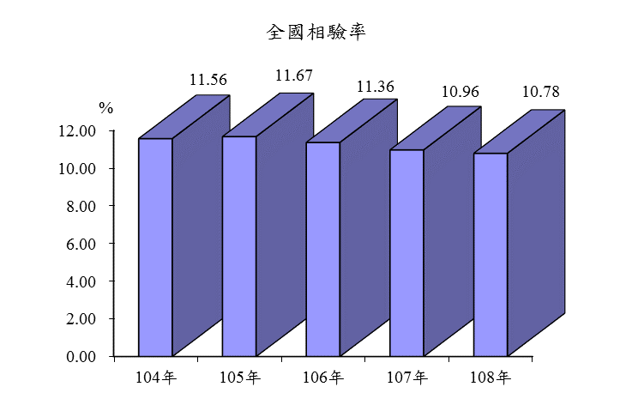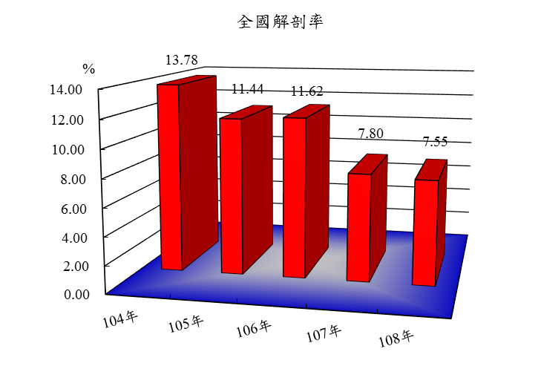
108年度
專業、精準、效率
專業、效率、精準
專業、效率、精準
法務部法醫研究所編
中華民國109年2月
法務部法醫研究所108年度法醫鑑驗業務統計年報
- 法醫病理鑑定業務
- 收案統計
＊ 108年1-12月法醫研究所受理解剖及各類鑑定案件共計2,880件，各類別收案數詳列於表1-1，各類案件比較，以圖1-1、圖1-2做簡略表達。
表1-1 受理解剖及鑑定案件數統計表

＊ 各類別收案數占法醫病理鑑定業務總收案件數比重：
解剖占46.9%、複驗占0.1%、文書鑑定占0.2%、死因鑑定占46.6%、再函詢占6.3%、證物鑑定占0.0%。 (參考圖1-1)
圖1-1 各類別占總收案件數比例圖
108年
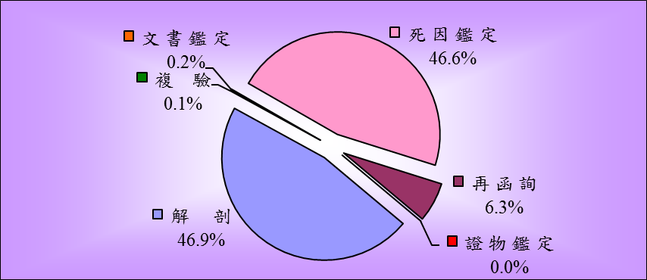
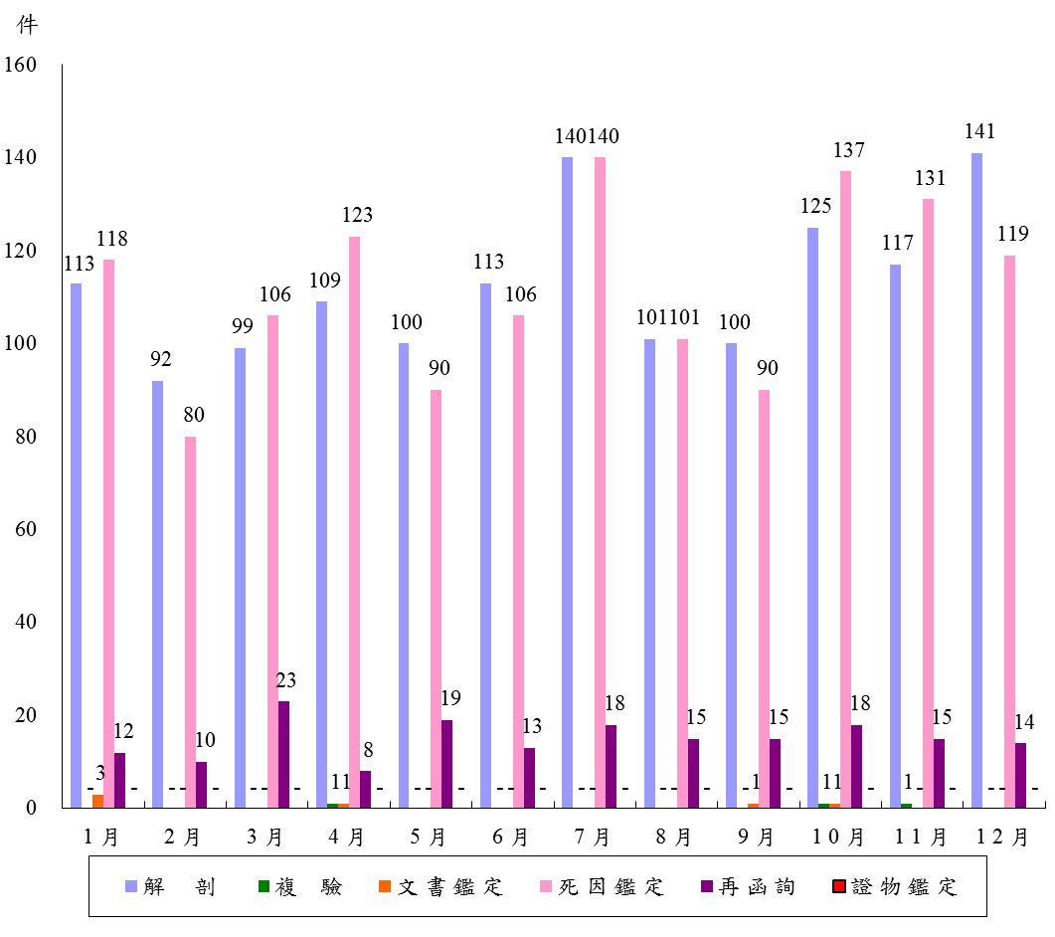
圖1-2 法醫病理收案數直條圖
108年
＊ 本所於成立初期將法醫病理接受委託案件，依委託機關請求辦理鑑定性質予以分類，因多數委託案件包含解剖及死因鑑定，故以同一類別予以歸類；然因95年12月28日法醫師法實施後，該法第十一條規定：『法醫師檢驗屍體後，應製作檢驗報告書；解剖屍體後，應製作解剖報告書；鑑定死因後，應製作鑑定報告書……』等規定，已將報告書明確分類。遂於97年6、7月檢討此項合併歸類之合理性，因考量案件執行時程之管控，以及因應法醫師法施行後解剖、鑑定案件統計數據正確性，故自97年8月11日起配合本所總收發文號統一修正，將原分類之「解剖及死因鑑定」、「僅死因鑑定」，重新分類為「解剖」及「死因鑑定」二大類，並追溯修正以前年度資料，特此敘明。
＊ 分析104至108各類別收案數
108與去年相較，解剖、文書鑑定、死因鑑定、再函詢及證物鑑定收案數減少；惟複驗案件量收案數增加。(參考表1-2、圖1-3、圖1-4)
表1-2 各類別新收案數一覽表
圖1-3 各類別收案數直條圖

圖1-4 收案數折線圖
104年-108年
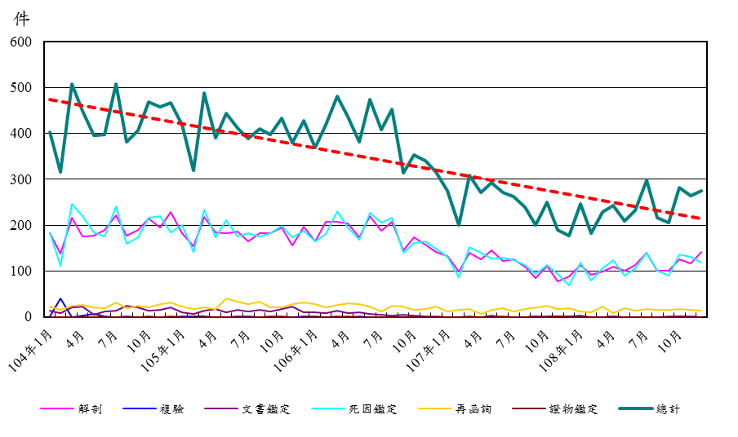

    - 108年本所收案2,880件中，由本所法醫師鑑定達1,821件，佔總收案件63.2%，較去年1,639件增加182件，成長11.1 %；委託顧問法醫師鑑定計1,059件，占總收案件36.8%，較去年1,301件減少242件，負成長18.6%。（參考表1-3）
表1-3 本所法醫師及顧問法醫師收案件數一覽表

＊ 以各類別分案情形觀之，解剖、死因鑑定、再函詢及文書鑑定大多由本所法醫師鑑定。（參考圖1-5）
圖1-5 本所法醫師與顧問法醫師收案比例表
108年
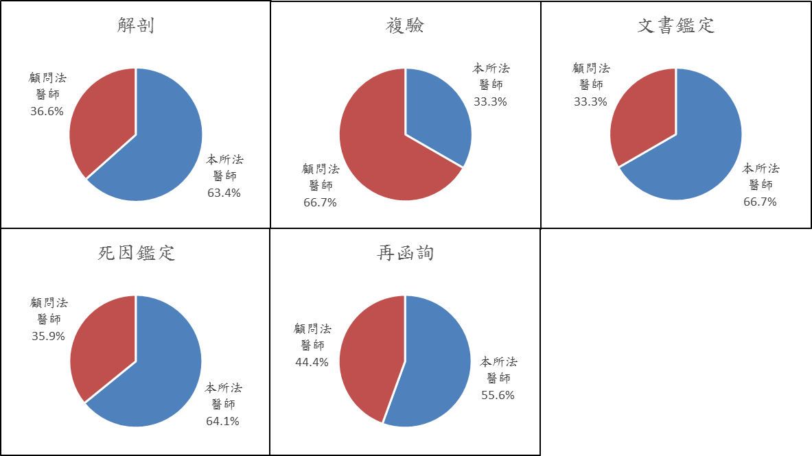
    - 108年本所受理鑑定案件中，地檢署委託2,774件占96.3%，較107年2,840件減少66件，負成長率為2.3%；法院委託106件占3.7%，較107年增加6件，成長率為6.0%，軍事機關委託比率不變。（參考表1-4）
表1-4 案件來源分析表

    - 108年本所受理各類解剖、鑑定案件以高雄地檢412件為最多；次為臺中地檢292件；另桃園、臺南、屏東、橋頭及新北地檢超過200件以上。（參考表1-5、表1-6、表1-7）
    - 各類解剖、鑑定案件來源分析：
解剖案件來源以高雄地檢委託203件為最多；臺中地檢及橋頭地檢135件次之；桃園地檢124件再次之。
複驗案件來源以臺中、臺北及屏東地檢委託1件最多。
文書鑑定案件來源以苗栗及臺南地檢、臺北、高雄及宜蘭地方法院等委託1件最多。
死因鑑定案件來源以高雄地檢委託199件為最多；臺中地檢委託144件次之；橋頭地檢委託132件再次之。
再函詢案件來源以臺灣高等法院委託18件為最多；臺中地檢委託12件次之；高等法院高雄分院委託11件再次之。
（參考表1-5、表1-6、表1-7）
表1-5 案件來源統計表-軍事機關及其他
108年

表1-6 案件來源統計表-地檢署
108年

表1-7 案件來源統計表-法院
108年

- 結案統計

＊ 108年法醫研究所各類鑑定及解剖案件總計辦結2,832件，各類別結案數詳列於表1-8。 (參考表1-8、圖1-6、圖1-7)
表1-8 辦結解剖及鑑定案件數統計表

圖1-6 各結案類別占總結 圖1-7 各月份結案類別直條圖
案件數比例圖 108年
108年

- 分析104年至108年各類別結案數
104年因復興航空空難事件致案件量增加，大量屍塊需進行複驗鑑定工作，複驗結案案件量增加許多；105年因台南地震事件致案件量增加；而107年則因開始實施解剖審查制度致案件量減少。(參考表1-9、圖1-8)
表1-9 各類別結案數一覽表

圖1-8 各類別結案數直條圖

- 108年本所辦結2,832件案件中，由本所法醫師完成1,809件，占總結案件63.9%，較去年1,713件增加96件，成長5.6%；委託顧問法醫師計1,023件，占總結案件36.1%，較去年1,364件減少341件，負成長25.0%。(參考表1-10、圖1-9）
表1-10 本所法醫師及顧問法醫師結案件數一覽表

- 108年本所法醫師結案件數占總結案件數比例：
解剖結案數856件，占本類別總結案數63.4%，
複驗結案數1件，占本類別總結案33.3%，
文書鑑定結案數7件，占本類別總結案77.8%，
死因鑑定結案數843件，占本類別總結案65.5%，
再函詢結案數102件，占本類別總結案56.0%。(參考表1-10、圖1-9)

- 108年顧問法醫師結案件數占總結案件數比例：
解剖結案數494件，占本類別總結案數36.6%，
複驗結案數2件，占本類別總結案66.7%，
文書鑑定結案數2件，占本類別總結案22.2%，
死因鑑定結案數445件，占本類別總結案34.5%，
再函詢結案數80件，占本類別總結案44.0%。(參考表1-10、圖1-9)

圖1-9 本所法醫師與顧問法醫師各類別結案比例圓形圖
108年
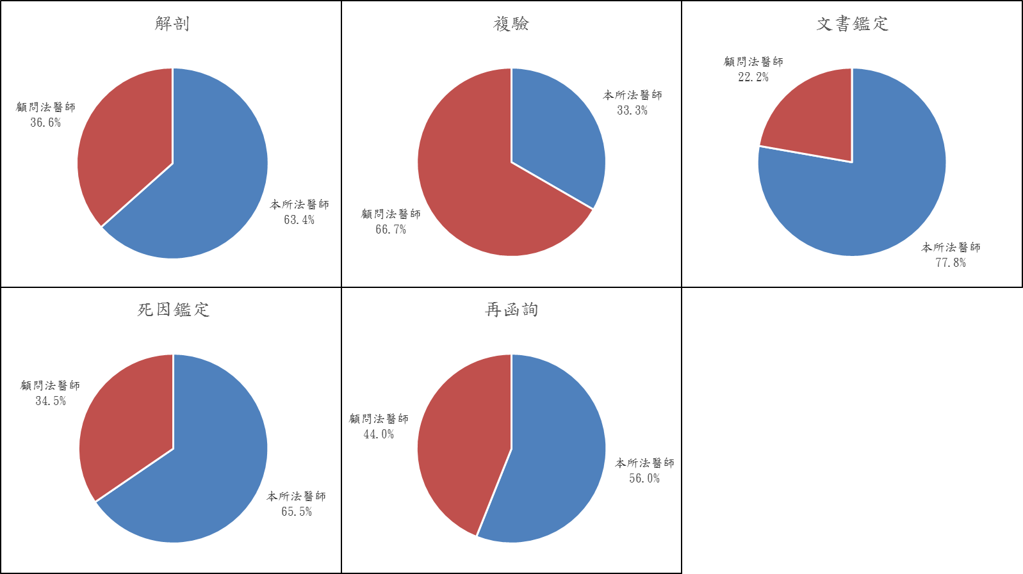

＊ 108年本所自行製作病理切片案件共計836件、10,869片，較107年767件、9,672片分別增加9.0%及增加12.4%。（參考表1-11）
表1-11 切片統計表

(三)收、結案資料比較分析
- 108年法醫病理各類鑑定等案共計受理2,880件，辦結2,832件，累積未結案件170件，較107年未結案件122件增加48件。

- 108年受理各類鑑定等案件2,880件，較去年同期2,940件減少60件，負成長率為2.0%。
解剖108年收案1,350件，較107年減少10件，負成長率為0.7%。
複驗108年收案3件，較107年增加1件，成長率為50.0%。
文書鑑定108年收案6件，較107年減少2件，負成長率為25.0%。
死因鑑定108年收案1,341件，較107年減少29件，負成長率為2.1%。
再函詢108年收案180件，較107年減少17件，負成長率為8.6%。
證物鑑定108年收案0件，較107年減少3件，負成長率為100.0%。
(參考表1-2)。

- 108年辦結各類鑑定等案件合計2,832件，較去年同期3,077件減少245件，負成長率為8.0%。
解剖108年結案1,350件，較107年減少10件，負成長率為0.7%。
複驗108年結案3件，較107年增加1件，成長率50.0%。
文書鑑定108年結案9件，較107年增加2件，成長率為28.6%。
死因鑑定108年結案1,288件，較107年減少199件，負成長率為13.4%。
再函詢108年結案182件，較107年減少36件，負成長率為16.5%。
證物鑑定108年結案0件，與107年減少3件，負成長率為100.0%。
(參考表1-9、圖1-8)
(四)近五年全國解剖與相驗之比較分析
- 108年全國死亡人數為17萬6,296人，全國地檢署相驗案件數有1萬9,008件，較107年度1萬8,941件增加67件，成長率為0.4%；法醫解剖案件達1,436件，與107年度1,478件減少42件，負成長率為2.8%。

- 由表1-12近五年解剖比例一覽表得知，全國相驗案件數互有增減，分析其消長原因得知，由於近年來國人對於人權的要求以及法醫師法第十條的宣導，無論是家屬、法醫師等皆對於死因的重視極為審慎，本所法醫師、顧問法醫師及所有同仁皆不敢怠忽，本著專業之精神，務必在最有效率的期間內完成每一個鑑定案件。(參考表1-12)
表1-12 解剖比率一覽表

- 資料來源：
a. 全國死亡人數(內政部統計資訊服務網公佈)
  - 全國地檢署相驗案件數及法醫解剖案件數
(依109年2月4日臺灣高等法院檢察署資料提供)
- 全國相驗率=全國地檢署相驗案件數/全國死亡人數
- 解剖率=法醫解剖案件數/全國地檢署相驗案件數

二、毒物化學鑑驗業務
(一)收案統計
- 108年毒物化學鑑驗受理案件共計7,103件，其中包括毒物化學檢驗6,328件 (所內會辦1,287件；院、檢、軍、警及其他機關委託檢驗5,041件)及函詢775件。(參考表2-1、圖2-1、圖2-2) 較107年4,784件增加2,319件，成長率為48.5%；108年函詢案件共775案，較107年954案減少179件，負成長率為18.8%。由於107年4月開始接受新興毒品檢驗，因此檢驗案件數大幅增加。(參考表2-2、圖2-3)
表2-1 毒物化學鑑驗受理案件數一覽表

圖2-1 毒物化學受理案件數直條圖
108年
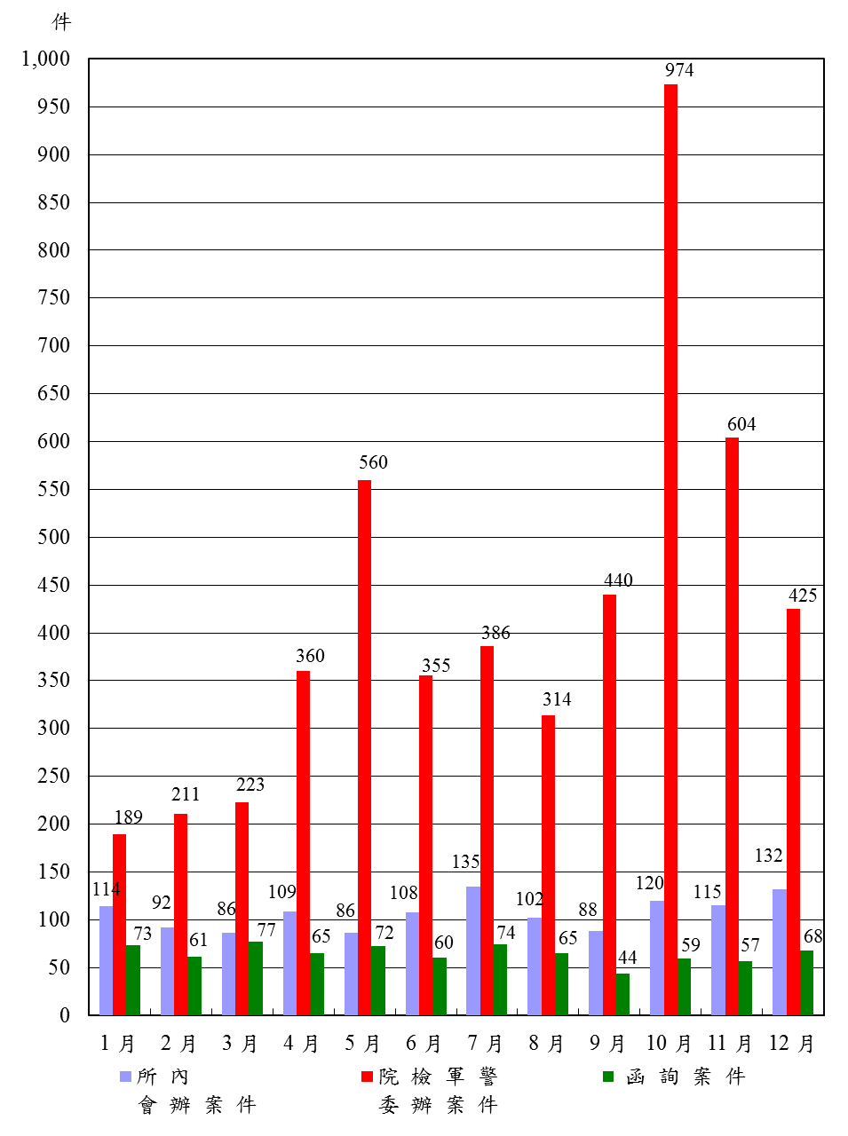
圖2-2 毒物化學鑑驗 表2-2 毒物化學鑑驗受理案件數
案件來源比例圖 104年-108年
108年

圖2-3 毒物化學鑑驗受理案件折線圖

表2-3 毒化案件來源分析表

（二）結案統計
＊ 108年毒物化學類鑑驗結案共計6,980件，其中包括毒物化學檢驗6,225件(所內會辦1,248件；院檢軍警委辦案件4,977件) (參考表2-4、圖2-4、圖2-5) 較107年4,892件增加2,088件，成長率為42.7%；108年函詢結案共755案，較107年971件減少216件，負成長率為22.2%。(參考表2-4、表2-5)
表2-4 毒物化學鑑驗辦結案件統計表
圖2-4 毒物化學辦結案件數直條圖
108年

圖2-5 毒物化學辦結案件
比例圓形圖 表2-5 毒物化學鑑驗辦結案件數
108年

（三）毒物化學鑑驗業務分析
＊ 108年毒物化學類鑑驗總收案7,103件，總結案6,980件，累積未結案件255件，較107年未結案件132件增加123件。
毒物化學鑑驗於97年6月起，檢驗方法增加LC/MS/MS毒藥物篩檢並應用於部分案件，98年起擴大全面應用於所有案件，107年4月起開始接受新興毒品檢驗，因此案件數與檢驗數呈大幅度成長，亦即案件複雜度較往年增加，檢驗品質亦相對提升。

三、血清證物類檢驗業務
（一）收案統計
- 108年血清證物類檢驗收案數共計831件（所內會辦共計281件；法院、檢察署、軍事及警察機關委託檢驗案件為550件） (參考表3-1、表3-2) 較107年805件增加26件，正成長3.2%；108年機關委託檢驗案件共550案，較107年485件增加65件，正成長13.4%。(參考表3-3、圖3-3)
表3-1 血清證物受理案件數統計表 表3-2 院檢軍警其他委辦案件統計表

- 108年血清證物類檢驗案件來源比例
所內會辦案件共計281件，佔總收案件33.8%；法院、檢警、軍事及其他機關委託檢驗案件共550件，佔總收案件66.2%。其中以地檢署直接委託336件佔61.1%為主要來源。(參考圖3-1、圖3-2)
圖3-1 血清證物鑑驗案件來源比例圓形圖 圖3-2 院檢軍警委託案件來源比例圓形圖

（二）血清證物結案件數統計
＊ 108年度血清證物類檢驗結案數共計827件，較107年803件增加24件，正成長3.0%。(參考表3-3、圖3-3)
表3-3 受理及辦結案件數統計表 圖3-3 受理及辦結案件數直條圖

＊ 108年血清證物類檢驗收案共831件，結案共827件，累積未結案件共17件，較107年13件增加4件。

四、結論
法務部法醫研究所108年度鑑驗業務項目：1、法醫病理各類鑑定等案件較去年負成長2.0%，2、毒物化學檢驗業務量成長48.5%，血清證物檢驗業務量成長3.2%。全國解剖率由104年13.78%降低至108年7.55%。檢察署之相驗案件108年與107年相較增加67件，而全國法醫解剖案件較去年度減少42件。
現代司法偵查及審判講求科學證據，唯有仰賴專業精準之鑑定結果，釐清當事者死亡原因及死亡方式，以期達到勿枉勿縱、保障人權、維護社會公義及法律正義之目的。現今社會風氣丕變，特殊社會現象及社會文化造成國人死亡態樣及死亡原因之高度複雜性，包括濫用藥物盛行、新興毒品濫製混用、暴力犯罪猖獗、酒後駕車釀成不幸意外事件、以及受到大環境各種因素影響導致自殺原因層出不窮，皆使得本所死因鑑定及毒物化學、血清證物檢驗專業需求成長。該現象值得治安、教育、心理衛生及社會福利相關單位作為政策制定參考之依據。
此外，本所近年逐步充實各項鑑驗設備，並落實鑑驗作業流程，以期有效地提升本所鑑驗水準及鑑驗效率。承前所述，以本所人力不足情況下，各同仁仍十分謹慎作業，皆在各項規定下堅守崗位，兢兢業業地如期完成每一項專業鑑驗工作。面對國人對死因鑑定需求日殷，鑑驗業務素質及精準性之不斷提昇，亦列為本所秉持專業、效率、精準之追求目標。

